*Oenothera biennis L.* (Evening primrose oil – ulje noćurka)

**OPIS BILJKE**

Oenothera biennis L. (hrv. noćurak) u narodu još poznata kao dvogodišnja pupoljka, žuti noćurak, gospodična ili pupoljica, dvogodišnja je biljka iz porodice Onagraceae (vrbolikovke). Cvjeta od lipnja do rujna, a naraste do 1 m visine. Stabljika je uspravna, nerazgranata u donjem i razgranata u gornjem dijelu, prekrivena dlačicama. Korijen je mesnat, dužine do 15 cm i bijele boje. Rozeta od prizemnih listova jajolikog oblika razvija se u prvoj godini života biljke, a u drugoj stabljika s duguljastim lancetastim listovima koji su slabo nazubljeni, dlakavi, skoro sjedeći s vrlo kratkom peteljkom. Pri samom vrhu nalaze se veliki, žuti cvjetovi duljine do 3 cm. Cvijet je građen od četiri latice i četiri lapa, a prašnika je osam. Plodnica je podrasla i četverodijelna, a plod koji se razvija je cilindričan, duguljast, dlakav tobolac, unutar kojeg se nalaze sjemenke crvenosmeđe boje. Cvjetove otvara navečer i otpušta specifičan miris koji privlači noćne leptire koji je oprašuju.

Porijeklom je iz Sjeverne Amerike, a u Europu je uvezena kao ukrasna biljka. Danas je široko rasprostranjena u umjerenim i suptropskim područjima Europe, Azije i Australije. U Hrvatskoj se prvi puta spominje 1902. godine za područje Zgareba. U divljini raste kao korov na šljunkovitim mjestima, često uz vodu, iako je vrlo otporna na sušna razdoblja.

1886. godine Hugo de Vries, nizozemski botaničar, na primjeru noćurka provodio je genetička istraživanja bez poznavanja Mendelovog rada te je došao do istih zaključaka. Potvrdio je Mendelov zakon o naslijeđivanju i izmislio termin mutacije, uočivši kako se noćurak međusobno oplođuje i tako stvara razne varijacije.

U svom nazivu biennis označava dvije godine, što opisuje razvojni ciklus biljke. Naš naziv noćurak govori o cvjetanju biljke nakon zalaska sunca, a engleski naziv je evening primrose (jutarnja prva ruža).

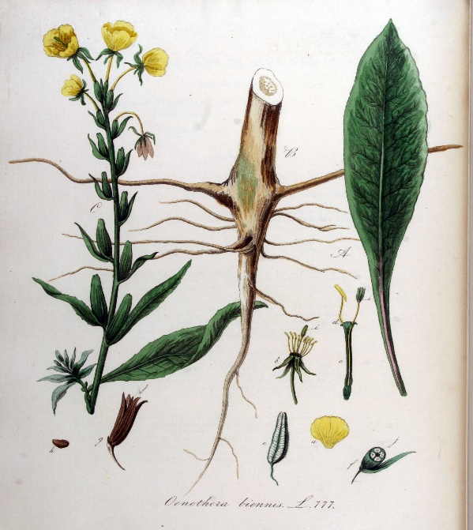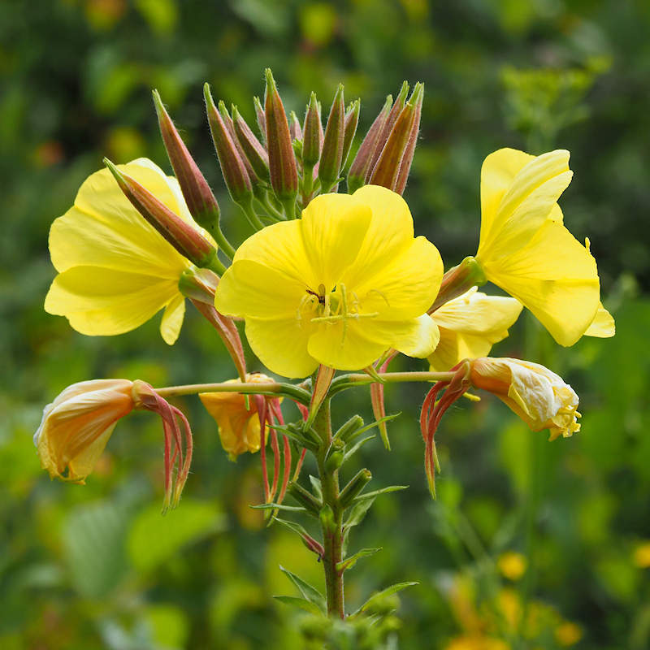

**EVENING PRIMROSE OIL – ULJE NOĆURKA**

Biljka sadrži ulje (15-20%) i esencijalne nezasićene masne kiseline; linolnu kiselinu (65%) i γ-linolensku kiselinu (8-10%) koje pripadaju ω-6 masnim kiselinama. Ulje se dobiva iz sjemenki, a bogato je masnim kiselinama, od kojih je kao glavna djelatna tvar najznačajnija γ-linolenska kiselina (GLA). GLA nastaje iz linolne kiseline (LA) djelovanjem enzima delta-6-desaturaze (D6D). Iz GLA preko dihomo γ-linolenske kiseline (DGLA) nastaju parakrini hormoni ili eikozanoidi, odnosno prostaglandini iz serije 1 (PG1). PG1 su najvažniji parakrini hormoni potrebni za održavanje zdravlja organizma zbog svog zaštitinog učinka. Ulje noćurka prvenstveno se proizvodilo kao izvor GLA za istraživanje uloge eikozanoida u procesu bolesti, ali danas se koristi kao dodatak prehrani s mnogim pozitivnim učincima. Djeluje protuupalno, protiv autoimunih bolesti (reumatoidni artritis, ulcerozni kolitis, psorijaze, astme, bolesti štitnjače), protiv alergijskih reakcija (antihistaminik), obnavlja nedostatak omega-6 masnih kiselina, potiče sintezu eikozanoida, pospješuje sastav i pravilan protok krvi (snižava krvni tlak), poboljšava imunološki sustav, u liječenju dijabetesa, alkoholizma, mastalgije, depresije, simptoma predmenstrualnog sindroma (PMS). U veterini se koristi za liječenje kožnih oboljenja. Sklono je oksidaciji te se iz tog razloga konzervira s vitaminom E i pohranjuje u želatinoznim kapsulama. Može se nabaviti u trgovinama zdrave hrane i ljekarnama kao dodatak prehrani. Primjenjuje se i u kozmetici u proizvodima poput šampona, sapuna i losiona za ruke, labela i ulja za njegu kože. Osim ulja noćurka, GLA sadrže ulja [boražine](https://www.plantagea.hr/prirodna-kozmetika/borazina/) (*Borago officinalis*), [trputaste lisičine](https://www.plantagea.hr/prirodna-kozmetika/trputasta-lisicina/) (*Echium plantagineum*), [crnog ribiza](https://www.plantagea.hr/prirodna-kozmetika/crni-ribiz-sjemenke/) (*Ribes nigrum*) i u manjoj mjeri [konoplje](https://www.plantagea.hr/prirodna-kozmetika/konoplja/) (*Cannabis sativa* ssp. *sativa*). Ova biljna ulja nisu identična po njenom sastavu i po sastavu drugih masnih kiselina zbog čega se one razlikuju po molekularnom mehanizmu djelovanja.

Sjemenke se preporučaju kao zamjena za kavu zimi, a okusom podsjećaju na ulje sjemenki maka.

Ulje se dozira u malim do srednjim dozama (250-500 mg) za dermatitis i mastalgiju, a srednje do velike doze (0,4-2 g) za dijabetes, alkoholizam, upale ili kardiovaskularne poremećaje poput hipertenzije. Preporuča se oprez dugotrajne upotrebe kod bolesnika s reumatodinim artritisom zbog mogućih nuspojava poput epilepsije. Za ostale primjene ulje nije štetno i vrlo se dobro tolerira.

**FARMAKODINAMIKA**

Esencijalne masne kiseline (EFA) sastavni su dio staničnih membrana, osiguravajući fluidnost i fleksibilnost te ponašanje membranskih proteina. Prekursori su eikozanoida koji igraju važnu ulogu u regulaciji stvaranja ugrušaka i protuupalnim procesima. Postoje dvije vrste EFA; ω-6 i ω-3 masne kiseline. ω-6 nastaju iz linolne kiseline, a ω-3 iz alfa-linolenske kiseline. Iz dihomogama-linolenske kiseline nastaju prostaglandini serije 1, najvažniji u zaštiti organizma, a iz alfa-linolenske kiseline iz serije 3 nešto slabijeg djelovanja. Iz arhidonske kiseline nastaju prostaglandini serije 2 koji su vrlo štetni, sprječavaju rad prostaglandina serije 1 i 3 te potiču stvaranje ugruška i pojačavaju upalne procese. GLA je važan prekursor dobrih prostaglandina te se na tom principu ublažavaju sva stanja u kojima nedostaje tih zaštitnih čimbenika, odnosno gdje je smanjena količina GLA i drugih masnih kiselina. Tako se ulje noćurka može primjenjivati u suzbijanju dijebetesa djelovanjem na živčani put umjesto na razinu šećera. Zatim za suzbijanje upalnih stanja. U metabolizmu kostiju pojačava absorpciju i iskorištenje kalcija. Toksično djeluje na stanice karcinoma, uništava ih dok okolne zdrave stanice ostaju funkcionalne. Vrlo učinkovito snižava tlak pogotovo u stresnim situacijama.

**KLINIČKA ISPITIVANJA**

Kliničkim ispitivanjima dokazali su se povoljni utjecaji ulja noćurka na pojedina stanja bolesnika i smanjenje simptoma bolesti zbog čega mu se pripisuje takvo djelovanje. Pozitivno djelovanje s poboljšanjima pokazalo se kod dijabetesa u njegovom živčanom putu, hipertenziji gdje je došlo do smanjenja krvnog tlaka, premenstrualnog sindroma gdje se pokazao i povoljan učinak na smanjenje depresije, osteoporoziju zbog bolje iskoristivosti kalcija i demencije. Mješani rezultati s pozitivnim i negativnim rezultatima dobiveni su kod mastalgije, ekcema i dermatitisa, reumatoidnog artritisa, ulceroznog kolitisa, put lipida kod dijabetičara i alkoholizma. Poboljšanja u terapiji uljem noćurka kod schizofrenije i karcinoma nisu prihvaćena.

**TOKSIKOLOGIJA**

U većim količinama od onih koje ljudski metabolizam proizvodi (20 mg/kg na dan) ,GLA teško može biti štetan ili toksičan, te je jednako siguran za konzumiranje kao ulje kukuruza. U kombinaciji s fenotijazinima (lijekovi u psihoterapiji) može izazvati epilepsiju. Tokom trudnoće nema štetnih djelovanja na razvoj ploda, a korištenje tokom dojenja ne dovodi do povećanja normalne koncentracije GLA i LA u majčinom mlijeku. Sigurno je za primjenu i kod djece. Moguće nuspojave koje se mogu javiti nakon dužeg korištenja ulja su glavobolja, mučnina i nelagoda u trbuhu, nakupljanje arahidonske kiseline te se može smanjiti sposobnost stvaranja ugrušaka.